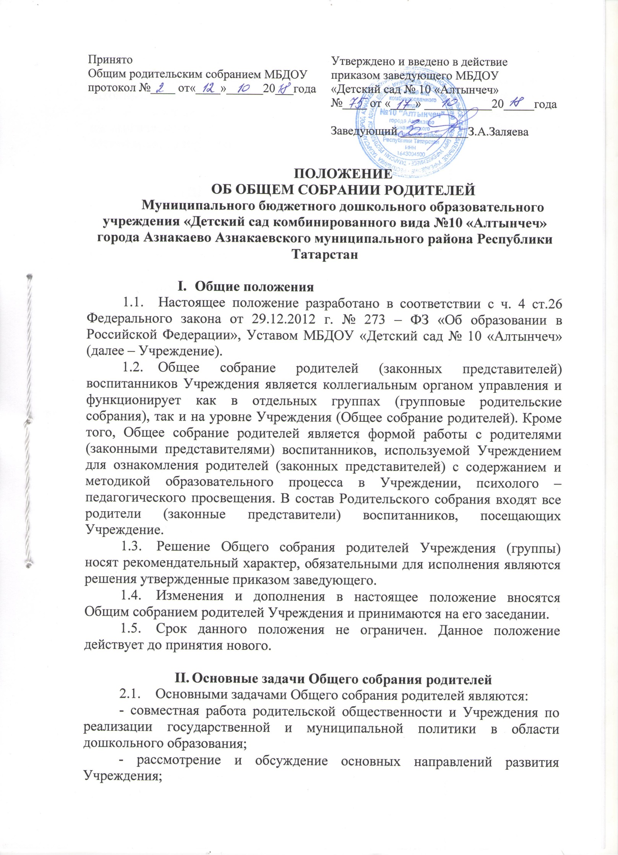
- обсуждение дополнительных платных услуг в Учреждении;
- обсуждение локальных актов Учреждения, затрагивающих права и законные интересы родителей и несовершеннолетних обучающихся;
- координация действий родительской общественности и педагогического коллектива Учреждения по вопросам образования, воспитания, оздоровления и развития воспитанников.

III.Компетенция Общего собрания родителей
3.1. Компетенция Общего собрания родителей:
- вносит предложения в план работы Учреждения, в Программу развития Учреждения;
- вносит предложения по организации режима работы Учреждения;
- взаимодействует с общественными организациями по вопросам пропаганды традиций Учреждения, семейного воспитания;
- заслушивает отчеты заведующего Учреждением, председателя Совета родителей Учреждения;
- инициирует проведение семинаров для родителей (законных представителей) воспитанников;
- рассматривает вопросы поощрения родителей (законных представителей) воспитанников;
- осуществляет вовлечение родителей в процесс управления Учреждением;
- рекомендует темы (вопросы) для обсуждения на родительских собраниях групп Учреждения;
- участвует в планировании, организации и проведении совместных мероприятий, праздников, конкурсов, соревнований и т.д.
- обсуждает сложные или конфликтные ситуации; рассматривает актуальные педагогические проблемы;
- избирает членов комиссии по урегулированию споров между участниками образовательных отношений от родителей (законных представителей) воспитанников Учреждения.

IV. Права Общего собрания родителей
4.1. Общее собрание родителей имеет право:
- выбирать Совет родителей Учреждения (группы);
- требовать у Совета родителей Учреждения (группы) выполнения и (или) контроля выполнения его решений.
4.2. Каждый член Общего собрания родителей имеет право:
- потребовать обсуждения Общим собранием родителей любого вопроса, входящего в его компетенцию, если это предложение поддержит не менее одной трети членов собрания;
- при несогласии с решением Общего собрания родителей высказывать свое мотивированное мнение, которое должно быть занесено в протокол.

V. Организация управления Общим собранием родителей
5.1. В состав Общего собрания родителей входят все родители (законные представители) воспитанников Учреждения (группы).
5.2. Общее собрание родителей избирает из своего состава Совет родителей Учреждения.
5.3. Для ведения заседаний Общего собрания родителей из своего состава выбирает председателя и секретаря сроком на 1 учебный год, председателем, как правило выбирают председателя Совета родителей Учреждения (группы).
5.4. В необходимых случаях на заседание Общего собрания родителей приглашаются педагогические, медицинские и другие работники Учреждения, представители общественных организаций учреждения, родители, представители Учредителя. Необходимость их приглашения определяется председателем Совета родителей Учреждения (группы).
5.5. Общее собрание родителей Учреждения ведет заведующий Учреждением совместно с председателем Совета родителей Учреждения.
5.6. Родительское собрание группы ведет председатель Совета родителей группы.
5.7. Председатель Общего собрания родителей:
- обеспечивает посещаемость родительского собрания совместно с председателями Совета родителей групп;
- совместно с заведующим Учреждения организует подготовку и проведение Родительского собрания;
- совместно с заведующим Учреждения определяет повестку родительского собрания;
- взаимодействует с председателями Совета родителей;
- взаимодействует с заведующим учреждения по вопросам ведения собрания, выполнения его решений.
5.8. Общее собрание родителей собирается не реже 1 раза в год, групповое Родительское собрание – не реже 3 раз в год.
5.9. Заседания Общего собрания родителей правомочны, если на них присутствует не менее половины всех родителей (законных представителей) воспитанников Учреждения (группы).
5.10. Решение Общего собрания родителей принимается открытым голосованием и считается принятым, если за него проголосовало не менее двух третей присутствующих.
5.11. Решения Общего собрания родителей размещаются на информационном стенде для родителей.
5.12. Организацию выполнения решений Общего собрания родителей осуществляет Совет родителей учреждения совместно с заведующим Учреждения или Совет родителей группы.
5.13. Непосредственным выполнением решений занимаются ответственные лица, указанные в протоколе заседания Общего собрания родителей. Результаты докладываются Родительскому собранию на следующем заседании.

VI. Взаимосвязи Общего собрания родителей с коллегиальными органами управления учреждения
6.1. Общее собрание родителей Учреждения:
- организует взаимодействие с коллегиальными органами управления: с педагогическим советом, общим собранием работников, через участие членов Родительского собрания на их заседаниях. Члены Общего собрания родителей могут вносить предложения и дополнения по вопросам, рассматриваемым на заседаниях, а также информировать коллегиальные органы управления о вопросах, готовящихся к обсуждению и принятию на заседании Общего собрания родителей.

VII. Ответственность Общего собрания родителей
7.1. Общее собрание родителей несет ответственность:
- за выполнение закрепленных за ним задач и функций;
- соответствие принимаемых решений законодательству РФ, нормативно-правовым актам.

VIII. Делопроизводство Общего собрания родителей
8.1. Протоколы Общего собрания родителей оформляются в тетради в письменном виде, которая прошнуровывается, нумеруется постранично, скрепляется подписью заведующего и печатью.
8.2. Протоколы групповых собраний оформляются в тетради протоколов, нумеруются постранично, прошнуровываются, скрепляются подписью заведующего и печатью. Материалы к родительскому собранию хранятся в отдельной папке.
8.3. Протоколы оформляются не позднее 3-х дней после его проведения.
8.4. В протоколах фиксируются:
- дата проведения заседания;
- количество присутствующих;
- приглашенные (ФИО, должность);
- повестка дня;
- ход обсуждения вопросов, выносимых на Общее собрание родителей;
- предложения, рекомендации и замечания родителей (законных представителей), педагогических и других работников Учреждения, приглашенных лиц;
- результаты голосования;

IX. Решение Общего собрания родителей
9.1.Протоколы подписываются председателем и секретарем Родительского собрания.
9.2. К протоколам прикладываются явочные листы.
9.3. Нумерация протоколов ведется от начала учебного года.
9.4. При сдаче в архив, протоколы за год прошнуровываются, вводится сквозная нумерация, скрепляются подписью заведующего и печатью.
9.5. Протоколы Общего собрания родителей хранятся в делах Учреждения 3-х лет и передаются по акту (при смене руководителя, при передаче в архив).

